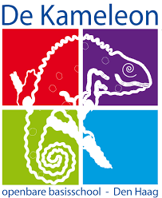

Beleid

Gezonde School

Thema voeding, bewegen en sport

Gezonde leerlingen presteren beter!

Gezond eten en bewegen op school is een gezamenlijke verantwoordelijkheid van de school en ouders. Door elkaar daarin te ondersteunen, kunnen wij gezamenlijk bijdragen aan een goede ontwikkeling van de kinderen.

Februari 2021

Inhoudsopgave
Voorwoord 3
Inleiding Gezonde School 4
Hoofdstuk 1: Gezondheidseducatie 5
1.1 Smaaklessen 5
1.2 EU-Schoolfruit 6
1.3 Gastlessen kraanwaterschool Dunea 6
1.4 Excursies 6
1.5 Gastlessen 6
1.6 Koken 7
1.7 Fitkids 7
Hoofdstuk 2: fysieke en sociale omgeving 8
2.1 Fysieke omgeving 8
2.2 Sociale omgeving 8
2.3 Samenwerking met externen 9
Hoofdstuk 3: Signaleren 12
3.1 Groepsbesprekingen 12
3.2 Centrum Jeugd & Gezin Den Haag 12
3.3 Teambesprekingen 12
3.4 Werkgroep ‘Gezonde School’ 12
Hoofdstuk 4: Beleid 13
4.1 Tussendoortje in de ochtend- en middagpauze 13
4.2 Lunch 14
4.3 Trakteren 16
4.4 Andere eetmomenten 16
4.5 Allergieën en individuele afspraken 17
Tot slot 17
Bijlage 1: Wat geef ik mijn kind te eten? 18
Bijlage 2: Wat geef ik mijn kind te drinken? 19
Bijlage 3: Voorbeeldbrieven 23

Voorwoord
De gezondheid van onze leerlingen vinden wij belangrijk. Een gezonde leefstijl helpt kinderen lekker in hun vel te zitten, de weerstand op peil te houden en genoeg energie te hebben voor leren, sport en spel.

Met onze schoolafspraken over gezonde voeding leveren we een bijdrage aan de gezonde ontwikkeling van kinderen. De leerlingen leren bewustere keuzes te maken. Alle leerlingen en leerkrachten doen mee. Ook aan de ouders vragen we mee te doen. Gezondheid is iets van iedereen. Dat betekent dat wij ernaar streven dat leerlingen op school zoveel mogelijk fruit, groente/brood eten en water drinken.

De primaire verantwoordelijkheid voor wat kinderen te eten en te drinken krijgen, ligt bij de ouders. Wij vinden dat de school een stimulerende en inspirerende rol kan spelen bij het bevorderen van gezonde voeding. De kinderen krijgen meer kans om een gezond eetpatroon te ontwikkelen. Daarmee kunnen gezondheidsproblemen voorkomen worden. In ons voedingsbeleid hebben we daarom een aantal richtlijnen opgenomen voor wat wij het liefst zien dat de leerlingen meenemen naar school voor in de pauze en tijdens de lunch.
Daarnaast vinden we het onze taak om ook bij activiteiten die door school georganiseerd worden gezonde voeding te stimuleren. Hoe we dit willen doen, is in dit voedingsbeleid beschreven. Dit doen wij in afstemming en samenwerking met ouders (OMR).

Dit voedingsbeleid houdt rekening met de adviezen en richtlijnen van het Voedingscentrum. We hebben bij het opstellen van dit voedingsbeleid gebruik gemaakt van de expertise van Ümre Türkeli, projectmedewerker Haagse Aanpak Gezond Gewicht GGD Haaglanden.

Tjarley van Boheemen
Directeur OBS De Kameleon

Inleiding Gezonde School
Een gezonde school is een school die zijn tijd en aandacht voor gezondheid zo effectief en efficiënt mogelijk inzet en hierbij planmatig en structureel werkt aan gezondheid en een gezonde leefstijl. Binnen de Gezonde School-aanpak zijn er diverse thema’s waar als school aan gewerkt kan worden:
- Voeding
- Bewegen en Sport
- Welbevinden
- Relaties en seksualiteit
- Fysieke veiligheid
- Milieu en natuur
Binnen ieder thema werkt de school altijd aan de volgende vier pijlers:
- Gezondheidseducatie: In de lessen is er structurele aandacht voor gezondheid. Bijvoorbeeld door op een thema een lespakket uit te voeren. Structureel zal jaarlijks in alle groepen de ‘smaaklessen’ worden aangeboden.
- Fysieke en sociale omgeving: Gezond gedrag stimuleren door aanpassingen in de fysieke en sociale omgeving. Denk hierbij aan een beweegvriendelijk of ‘groen’ schoolplein en aan het betrekken van ouders bij de Gezonde School.
- Signaleren: Gezondheidsproblemen worden gesignaleerd. Bijvoorbeeld door gebruik te maken van een volgsysteem voor de ontwikkeling van kinderen. Op De Kameleon wordt gebruik gemaakt van het leerlingadministratie- en leerlingzorgprogramma ESIS.
- Beleid: alle maatregelen voor de gezondheid van leerlingen en leraren zijn vastgelegd in het schoolbeleid.
Als onze school binnen een gekozen thema alle vier de pijlers van Gezonde School op orde heeft, kunnen we ons profileren als Gezonde School met een vignet voor dat thema! Het vignet Gezonde School is een kwaliteitskeurmerk voor scholen die werken aan het verbeteren van de gezondheid van hun leerlingen. Voor dit schooljaar (2020-2021) is dat thema voeding en bewegen en sport. Met het team en MR kiest de school wat het volgende thema zal worden in het daaropvolgende schooljaar.

Hoofdstuk 1: Gezondheidseducatie

1.1 Smaaklessen
Elk schooljaar wordt er binnen het lesaanbod aandacht besteed aan het thema ‘voeding’ via het lesprogramma Smaaklessen. Smaaklessen wordt dit schooljaar ons structurele lesprogramma over eten en drinken voor groep 1 t/m 8.
Zie voor meer informatie: https://www.smaaklessen.nl/nl/smaaklessen/Ons-aanbod/Smaaklessen.htm
Door te proeven, voelen, horen, ruiken en kijken, verkennen kinderen hun eten. Voor elke groep die meedoet met Smaaklessen zijn er vijf lessen. In alle groepen komen de vijf onderstaande pijlers aan bod. Tijdens de lessen gaan kinderen volop zelf aan de slag. De lessen worden verzorgd door de leerkracht van de groep.

Pijlers van Smaaklessen:
Binnen Smaaklessen komt het thema voeding breed onder de aandacht.
De onderwerpen die aan bod komen zijn opgedeeld in vijf pijlers:
- Smaak
Wat is smaak?
Welke zintuigen heb je?
Durf je nieuwe soorten eten te proeven?
- Gezond eten
Waarom heb je eten en drinken nodig?
Waarom heeft je lijf meer aan fruit en brood dan aan chips en roze koeken?
- Voedselproductie
Welke weg heeft je eten afgelegd voor het op je bord terecht kwam?
Hoe zit het met eten en duurzaamheid?
- Consumentenvaardigheden
Wat kun je in de winkel kopen?
Wat staat er op het etiket?

- Koken
Tijdens de laatste les koken de kinderen samen en leren ze dat bij eten ook sociale vaardigheden horen. Uiteraard wordt rekening gehouden met allergieën, intoleranties en eetgewoonten samenhangend met bepaalde (levensbeschouwelijke) keuze van een gezin.

1.2 EU-Schoolfruit
EU-Schoolfruit stimuleert kinderen samen fruit en groente te eten in de klas. Twee keer per week ontvangen de leerlingen op school een stuk fruit of groente. Dit 20 weken lang. Als het EU-Schoolfruit van start gaat, horen ouders op welke dagen dit wordt aangeboden en via de mail wordt informatie gegeven over welke fruit/groente er wordt gegeten in de klas die week. Hier zit ook een koppeling naar leuke en leerzame groente- en fruitfimpjes.

1.3 Gastlessen kraanwaterschool Dunea
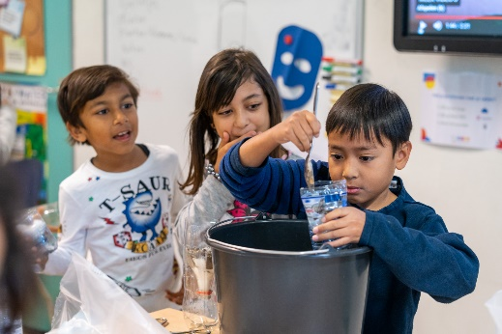
Een medewerker van Dunea leert kinderen op een aantrekkelijke en interactieve manier meer over kraanwater en vertelt waarom water drinken gezond is. De medewerker neemt een kraanwaterbox mee met leerzame waterproefjes en een quiz.

1.4 Excursies
In de schoolloopbaan gaan de leerlingen minimaal tweemaal op excursie naar een locatie waar ze meer leren over voeding (boerderijeducatie).

1.5 Gastlessen
Gastlessen over voeding (denk aan diëtiste of lifestylecoach) worden minimaal om de drie jaar aangeboden in de groepen 3 t/m 8. De leerlingen raken daardoor nog meer geïnteresseerd in gezonde voeding en leren voedselvaardigheden. Hierdoor zullen zij op latere leeftijd bewustere keuzes maken voor een gevarieerd, gezond en duurzaam eetpatroon. Dit schooljaar worden deze gastlessen verzorgd door onze lifestylecoach Rafaël Haas.

1.6 Koken
Eénmaal per jaar samen met de leerlingen koken. In het lespakket van ‘Smaaklessen’ staat advies hoe een kookles te organiseren en uit te voeren. Het doel is om leerlingen van 4-12 jaar via smaakopvoeding te interesseren voor voeding en hen voedselvaardigheden aan te leren.

1.7 Fitkids
Leerlingen met een beweegachterstand, overgewicht of leerlingen die kampen met andere problemen, zoals verlegenheid, gebrek aan zelfvertrouwen of motorische achterstand, kunnen op vrijwillige basis het programma ’Fitkids’ volgen met als doel deze achterstand zo snel mogelijk weg te werken en de leerling op het niveau van zijn of haar leeftijdsgenoten te krijgen. De vakleerkracht Lichamelijke Opvoeding (hierna L.O.) signaleert deze achterstanden tijdens de gymlessen. Dit programma wordt 1x per week aangeboden. Aan ouders van de desbetreffende leerling wordt per brief gevraagd of het kind mag deelnemen aan het programma. Dit programma wordt elke woensdag onder schooltijd een uur gegeven door de vakleerkracht L.O.).
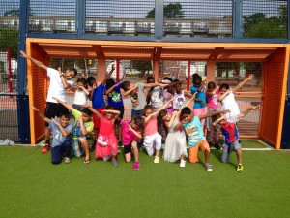

Hoofdstuk 2: fysieke en sociale omgeving

2.1 Fysieke omgeving
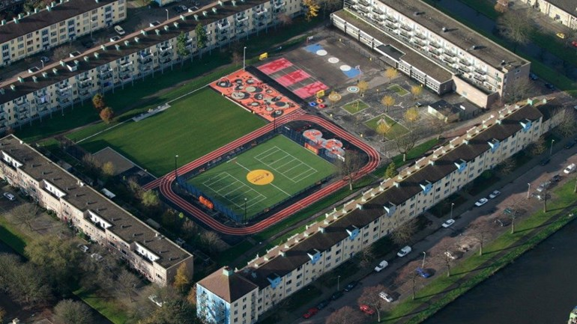
De Kameleon richt de schoolomgeving zo in dat het gezond eten en drinken stimuleert. Zo is er in elk lokaal een vaste kraan en hebben alle leerlingen de mogelijkheid om een bidon mee te nemen, die ze consequent bij hun werkplek mogen plaatsen en gebruiken.

Buitenspelen is belangrijk voor de sociale, cognitieve en motorische ontwikkeling van kinderen. Buitenspelen is een belangrijke vorm van bewegen en draagt hiermee bij aan het tegengaan van overgewicht. Het Playground Ketelveld biedt veel bewegingsvrijheid om te spelen en te bewegen.

Op De Kameleon krijgt elke leerling uit groep 1 t/m 8 minimaal twee keer per week bewegingsonderwijs van een vakleerkracht L.O. Daarnaast mogen de groepsleerkrachten van groep 1 en 2 extra beweeglessen geven aan hun leerlingen. Jaarlijks doen we met de groepen 3-8 mee aan diverse sporttoernooien georganiseerd door gemeente Den Haag en andere organisaties.

2.2 Sociale omgeving
Ouders en verzorgers bepalen voor het overgrote deel wat kinderen naar school meekrijgen om te eten en drinken. Zij worden betrokken bij het maken van duidelijke afspraken over de pauzehap, lunch, drinken en traktaties. Leerkrachten spelen ook een grote rol, zij drinken eveneens water en eten in de pauzes fruit/groente. De school informeert ouders over het voedingsbeleid en zorgt ervoor dat het beleid via de website en/of de schoolgids of op andere wijze altijd gemakkelijk is in te kijken.

2.3 Samenwerking met externen
Onze school wordt ondersteund door de gezondheidsadviseur vanuit GGD Haaglanden. Zij geeft advies en ondersteuning aan de werkgroep bij de aanvraag van het vignet gezonde school en het opstellen en uitvoeren van het beleidsplan.
Ook is de lifestylecoach, verbonden aan RA Sports & Coaching bij de aanpak betrokken. Hij verzorgt gastlessen aan de leerlingen over gezonde voeding en leert leerlingen bewust plezier te beleven aan bewegen.
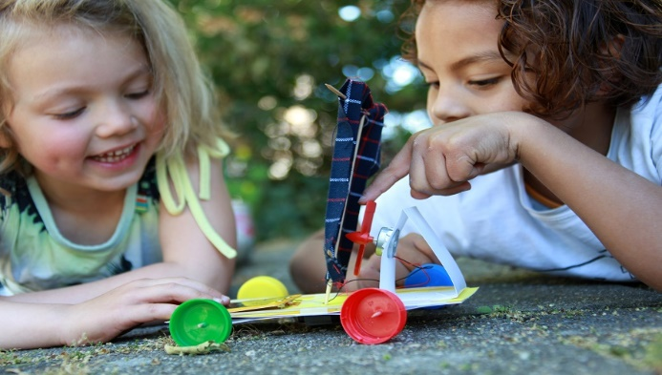
Natuur- en Milieueducatie ondersteunt leerkrachten die levendige en praktische lessen over natuur en milieu willen aanbieden. Zij bieden educatief lesmateriaal aan dat aansluit bij de doelen van duurzame basisvorming en bij duurzame beleidsdoelen van de gemeente Den Haag. De ingezette lesmaterialen van Natuur- en Milieueducatie zijn onderverdeeld in:
- Begeleide les: denk aan gastlessen of bosuitjes.
- Leskisten: hiermee werkt de leerkracht over een natuur- of duurzaamheidsonderwerp.
- Materiaalzendingen: een zending van levend materiaal dat op een vast moment wordt uitgeleverd (bijvoorbeeld kweekpakket champignons of het kikkerdril-pakket.
- Dieren uitleen

Bij GGD Haaglanden kunnen leerkrachten kosteloos een leskoffer over gezondheid lenen voor 3,5 week. De leskoffers zijn onderdeel van Gezonde School.

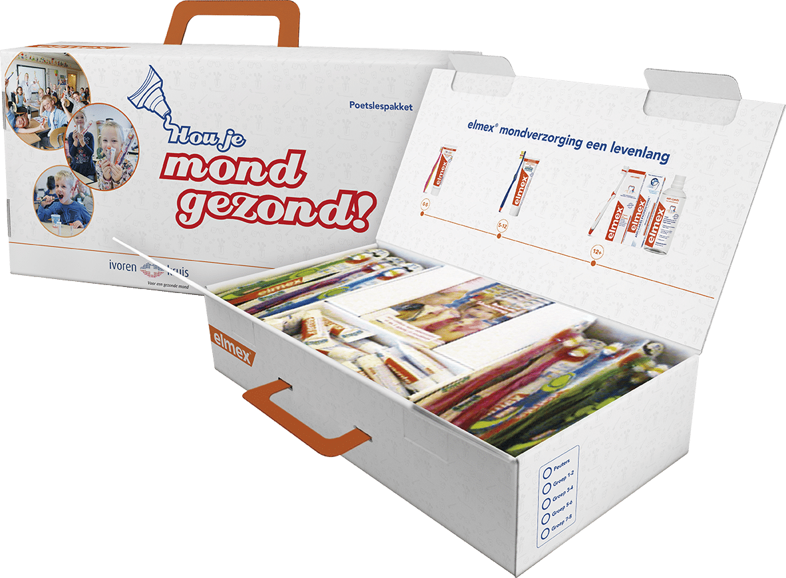
Met het onderwijsproject Hou je mond gezond! wil het Ivoren kruis met hulp van de leerkrachten poetslessen verzorgen in de klas. Doel van het lesproject is het bevorderen van een gezonde mond door het terugdringen van cariës (gaatjes) en tanderosie en het stimuleren van tandartsbezoek. Verder wil het Ivoren Kruis bij kinderen bewustwording creëren van de eigen invloed op de (mond)gezondheid. Kinderen die vanaf jonge leeftijd leren om hun mond goed te verzorgen, zijn ook vaardiger in preventie en zelfzorg op volwassen leeftijd.

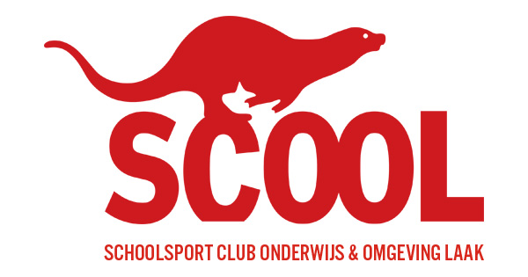
Onze naschoolse sportactiviteiten worden in samenwerking met SCOOL vorm gegeven. SCOOL streeft ernaar op deze wijze een positieve houding ten opzichte van sport en bewegen te bewerkstelligen. Dat doet zij in drie periodes waarin het schooljaar is verdeeld:
- september t/m december
- januari t/m maart
- april t/m juni
In elk van deze periodes biedt SCOOL een aantal sportcursussen aan waaruit de leerlingen kunnen kiezen. Deze cursussen vinden elke dag twee uur lang na schooltijd plaats op De Kameleon en zijn kosteloos. De coördinatie van het programma SCOOL ligt bij de vakdocent L.O.

Onder schooltijd wordt er elke dag behalve op woensdag pauzesport gegeven aan alle leerlingen uit groep 1 t/m 8. Deze wordt verzorgd door een lifestylecoach, verbonden aan RA Sports & Coaching. Ook krijgen een aantal medewerkers van De Kameleon één keer per week na schooltijd sportles van een lifestylecoach, verbonden aan RA Sports & Coaching

Vanaf september 2020 leerden de leerlingen van groep 7 & 8 de Haagse Shuffle! Iedere school kon een video inzenden voorzien van een plan hoe ze dit extra beweegmoment op school vast gaan houden. De vijf beste inzendingen zijn op vrijdag 20 november 2020 bezocht en live beoordeeld door een professionele jury in een flitsende roze limousine.
Na deskundig beraad keerde de jury terug naar de winnende school. De leerlingen uit groep 7 & 8 van OBS De Kameleon ontvingen een grote glimmende beker en een cheque van €500,- die werd overhandigd door de directeur van GGD Haaglanden, Annette de Boer.
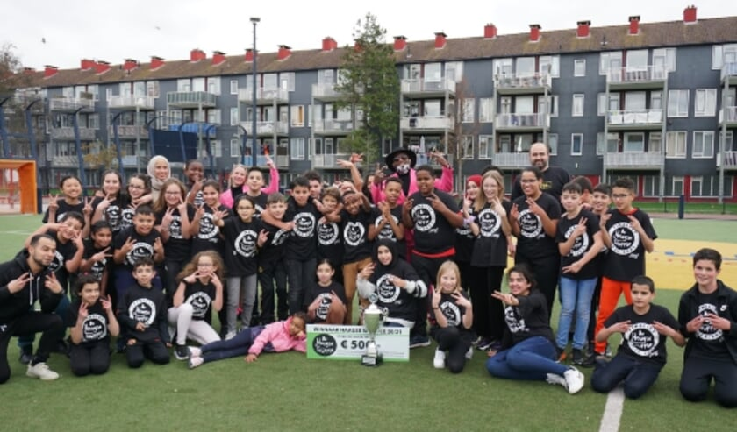

Hoofdstuk 3: Signaleren

3.1 Groepsbesprekingen
Bij de groepsbesprekingen staat ‘gezondheid’ structureel op de gespreksagenda. Binnen ons leerlingvolgsysteem ESIS worden notities hierover bijgehouden.
KiVa is een preventief, schoolbreed programma dat we hierbij gebruiken. Twee keer per jaar vullen leerlingen uit groep 7 & 8 een digitale vragenlijst in: de KiVa-monitor. De vragen gaan onder meer over welbevinden, sociale veiligheid, pesten en (vriendschaps)relaties in de klas en helpen ons na te denken over een eventuele aanpak voor een groep of leerling.

3.2 Centrum Jeugd & Gezin Den Haag
De schoolarts komt 6x per jaar op school en ouders met hun kind(eren) uit groep 2 en 7 worden op afspraak bij het Centrum Jeugd & Gezin Den Haag opgeroepen. In een gezondheidsonderzoek wordt gekeken naar lengte, gewicht, gehoor, ogen, motoriek, eet- en beweeggedrag. De ontwikkeling van de leerling wordt hiermee gevolgd.

3.3 Teambesprekingen
De afspraken, adviezen en ervaringen vanuit dit beleidsplan worden regelmatig (minimaal twee keer per jaar) in teamvergaderingen op de agenda gezet om te bespreken. Hierbij wordt ook een terugkoppeling gegeven aan de MR.

3.4 Werkgroep ‘Gezonde School’
Om het vastgesteld beleid en de daaruit voortvloeiende acties te borgen is er een werkgroep aanwezig, die i.s.m. directie/team de volgende taken heeft:
- Gevraagd en ongevraagd geven van advies
- Aanspreekpunt ouders bij vragen en/of klachten
- Signalering dagelijkse gang van zaken (tweemaal per jaar structureel overleg werkgroep, directie en MR)
- Redactie; aanleveren noodzakelijke kopij voor schoolgids, website en nieuwsflitsen (Socials Schools)
- Ondersteuning bij organisatie externe activiteiten, zoals gastlessen, excursies etc.

Hoofdstuk 4: Beleid
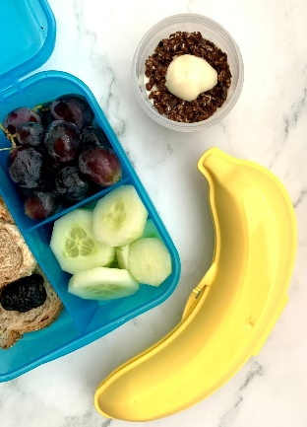
Door richtlijnen op school te maken over pauzehap, lunch, tussendoortjes en traktaties, leveren we een bijdrage aan een gezonde leefstijl. We vertellen de kinderen over deze richtlijnen en vragen de medewerking van ouders hierbij.
We besteden aandacht aan gezond eet- en drinkgedrag. Dit doen we op verschillende manieren. Wij hanteren hiervoor vaste momenten. Dit zorgt voor een herkenbaar ritme en dat geeft de kinderen rust. Zo wordt er tijdens de grote pauze, samen geluncht in de klas. Dit is gezellig en het zorgt voor duidelijke eetmomenten. Kinderen krijgen van thuis hun lunchpakket mee, ouders bepalen daarom wat het kind eet. In principe dringen wij op school geen eten op.

Op De Kameleon zien de eetmomenten er als volgt uit:

4.1 Tussendoortje in de ochtendpauze
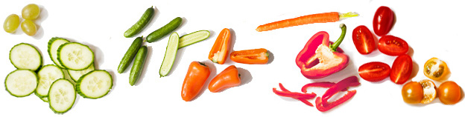
Op De Kameleon eten wij in de ochtend een gezond tussendoortje. Denk daarbij aan appel, peer, banaan, mandarijn, kiwi, een schaaltje aardbeien, druiven, blauwe bessen, druiven, snacktomaten, een stuk komkommer, wortel en paprika. Variatie is leuk, lekker en goed voor de smaakontwikkeling van het kind. Wanneer een leerling aan fruit/groente niet voldoende heeft, dan mag dat dit aangevuld worden met noten en gedroogde vruchten.

Tip: Geef seizoensgroenten of -fruit mee naar school. Graag schoongemaakt en in stukjes (bij de jongere kinderen).

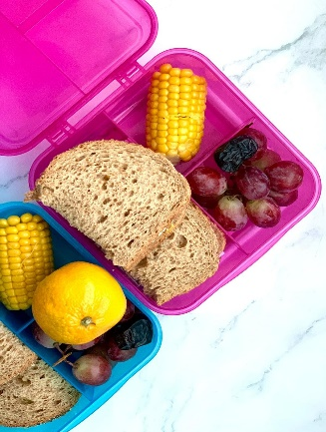
We drinken alleen water of melk. Het drinken van water is de hele dag toegestaan. Het bevorderen van het drinken van water vinden we een belangrijk instrument in de strijd tegen overgewicht en vóór een gezonde leefstijl. Water is de beste en gezondste dorstlesser. In elke klas is een kraan aanwezig, waar de leerlingen de bidons kunnen vullen.

Als een leerling iets anders te eten of te drinken bij zich heeft, dan wordt dit mee naar huis gegeven samen met een briefje met de afspraken voor de ouders. In het briefje ook het verzoek om mee te werken aan een gezonde school. Bij herhaling gaan we in gesprek met de ouders.

De afspraken zijn te lezen op onze website en in Social Schools. Nieuwe ouders worden bij inschrijving op de hoogte gebracht van deze afspraken.

Tips:
https://lesjedorst.nl/
https://www.voedingscentrum.nl/nl.aspx

4.2 Lunch
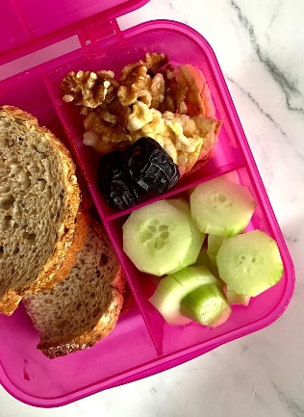
Bij de lunch eten de kinderen brood evt. aangevuld met fruit, groente of noten en drinken we water of melk. Een voedzame lunch geeft een kind genoeg energie en pit om de hele middag te spelen en te leren.

Als richtlijn hanteert het Voedingscentrum een hoeveelheid van 2 tot 4 sneetjes brood per dag (kinderen van 4-8 jaar) en 4 tot 6 sneetjes brood per dag (voor kinderen van 9-13 jaar). De aanbevolen broodsoort is volkorenbrood, omdat dit brood belangrijke voedingsstoffen als vezels bevatten.
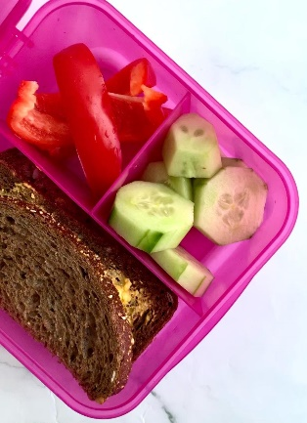
Dit kan worden besmeerd met zachte halvarine of margarine uit een kuipje. Geschikt beleg bevat niet te veel verzadigd vet en zout, zoals 30+ kaas, 20+ of 30+ smeerkaas met minder zout, ei, hüttenkäse en light zuivelspread. Ook notenpasta of pindakaas zonder toegevoegd zout of suiker is prima beleg.

Wij vragen ouders matig te zijn met zoet beleg. Als dit gebruikt wordt, adviseren wij jam, honing, appelstroop, vruchten- en chocoladehagelslag of chocoladevlokken. Het Voedingscentrum adviseert om geen chocopasta, hazelnootpasta of kokosbrood op brood te doen. Foto’s: www.nadiashealthyworld.com

Kinderen nemen voor de lunch water, melk of ander melkproduct zonder toegevoegde suikers mee van thuis. Wij vragen ouders geen yoghurtdrank mee te geven omdat dit erg veel suiker bevat. Wij adviseren aan ouders om een bidon aan het kind mee te geven. Deze kunnen kinderen in de klas vullen met water.

Al het andere meegebrachte eten of drinken geven we weer mee naar huis. De kinderen krijgen als alternatief crackers/brood met b.v. smeerkaas van school en water als alternatief. De ouders krijgen in dit geval een brief mee met het verzoek om zich te houden aan de afspraken rond eten en drinken.
Bij herhaling gaan we in contact met de ouders.

De afspraken zijn te lezen in Social Schools bij het kopje ‘bestanden’. Nieuwe ouders worden bij inschrijving op de hoogte gebracht van deze afspraken.

4.3 Trakteren
Wij zetten leerlingen die jarig zijn flink in het zonnetje. Daar past een feestelijk moment bij met een traktatie, maar kinderen krijgen per schooljaar al gauw 30 traktaties. Wij stimuleren het uitdelen van een gezonde traktatie, daarom adviseren we bij het bedenken van traktaties de volgende punten mee te nemen:
‘Eén is genoeg en klein is oké!’
- Zorg dat de traktatie niet te groot of te veel is
- Kies bij voorkeur een gezonde traktatie, tips: http://www.gezondtrakteren.nl/ of www.voedingscentrum.nl/trakteren
- Denk eens aan niet eetbare traktaties
- De hoeveelheid suiker, zout en verzadigd vet in traktaties wordt zoveel mogelijk beperkt
- De leerkrachten ontvangen graag dezelfde traktatie als de leerlingen
Ongezonde traktaties worden mee naar huis gegeven, zodat ouders zelf kunnen beslissen of hun kind ervan mag eten.

4.4 Andere eetmomenten
Tijdens gelegenheden zoals het schoolreisje, kamp, feestdagen en enkele excursies krijgen kinderen vanuit school eten en drinken aangeboden. Het team van De Kameleon is van mening dat er bij deze gelegenheden uitzonderingen gemaakt mogen worden met het eten en drinken. Hiervoor hanteren wij een aantal uitgangspunten. Omdat het voor een speciale gelegenheid is, is de traktatie extra speciaal. Het is belangrijk om het niet gewoon te laten worden. Bij speciale gelegenheden geeft de school aan wat de leerlingen van huis mogen meenemen.

Uitgangspunten van school:
- De hoeveelheid suiker, zout en verzadigd vet in voeding wordt zoveel mogelijk beperkt
- Belonen voor een prestatie bij voorkeur in een andere vorm dan snoep
- Kinderen worden gestimuleerd om water te drinken. De hoeveelheid suiker in drinken wordt beperkt
- De hoeveelheid afval wordt beperkt

4.5 Allergieën en individuele afspraken
Wij houden rekening met allergieën van kinderen. Er is ook ruimte om individuele afspraken te maken, wanneer het noodzakelijk is om af te wijken van het voedingsbeleid, bijvoorbeeld bij een dieet of een geloofsovertuiging. Ouders zijn er verantwoordelijk voor dat de school geïnformeerd wordt over voedselallergie, - intolerantie en dieet van hun kind. Samen met ouders bepalen we welke maatregelen noodzakelijk en/of wenselijk zijn.

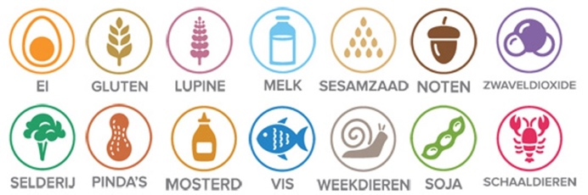

Tot slot
Van iedereen wordt verwacht dat zij zich houden aan deze afspraken en regels. Het is van belang om als team dezelfde boodschap uit te dragen. Hierbij is een belangrijke taak weggelegd voor ons als school en als team om leerlingen en ouders op het hoe en waarom van een gezonde leefstijl te wijzen. Duidelijkheid naar ouders bepaalt een deel van het succes. Bovendien is het noodzakelijk ons te blijven realiseren dat wij een voorbeeldfunctie hebben en dus het goede voorbeeld moeten blijven geven.
Met dit beleid geven wij u een handvat voor gezonde voeding en traktaties op OBS De Kameleon. Mocht u nog vragen hebben naar aanleiding van dit beleid dan kunt u te allen tijde terecht bij één van de leerkrachten.

Periodiek of wanneer daar eerder aanleiding toe is, zal dit beleid worden geëvalueerd en zo nodig aangepast.
Met alle zaken benoemd in dit beleidsplan, tonen wij aan dat we structureel werken aan de gezondheidsbevordering van onze leerlingen.

NIET OMDAT HET MOET, MAAR OMDAT WE HET BELANGRIJK VINDEN!

Bijlage 1: Wat geef ik mijn kind te eten?
Hoe zit het met koeken waarop staat ‘zonder toegevoegde suiker’ of met ‘natuurlijke suikers’? Vaak zit in deze koeken gedroogd fruit, zoals bosbessen, rozijnen of appel. Het lijkt gezond, maar per saldo levert zo’n reep toch veel suiker, wat je lichaam uiteindelijk moet verwerken.

De Wereldgezondheidsorganisatie adviseert om niet meer dan 10 procent van de dagelijkse calorie-inname uit toegevoegde suikers te halen. Nog beter is 5 procent. Dit is ongeveer 17 gram suiker (4 suikerklontjes). Met de tussendoorkoeken ga je gemakkelijk over dat dagelijks quotum.

Bekijk het overzicht hieronder (Bron: Eetmeter, Voedingscentrum).
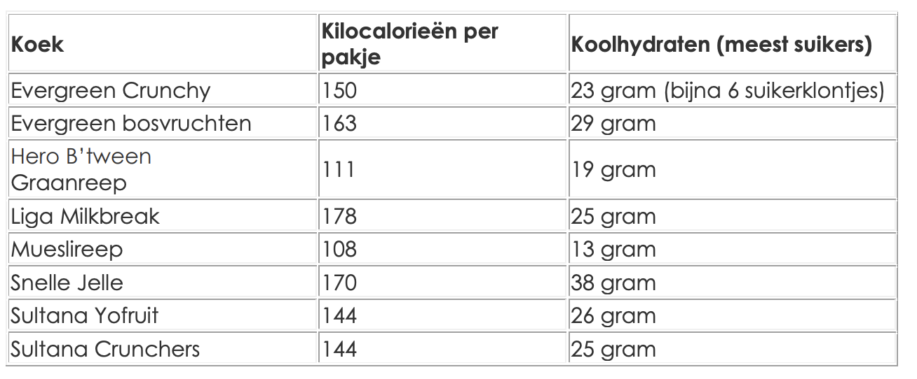
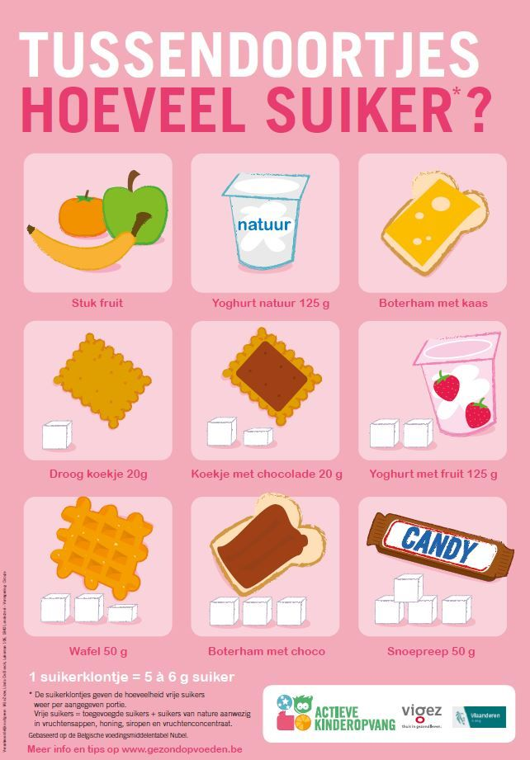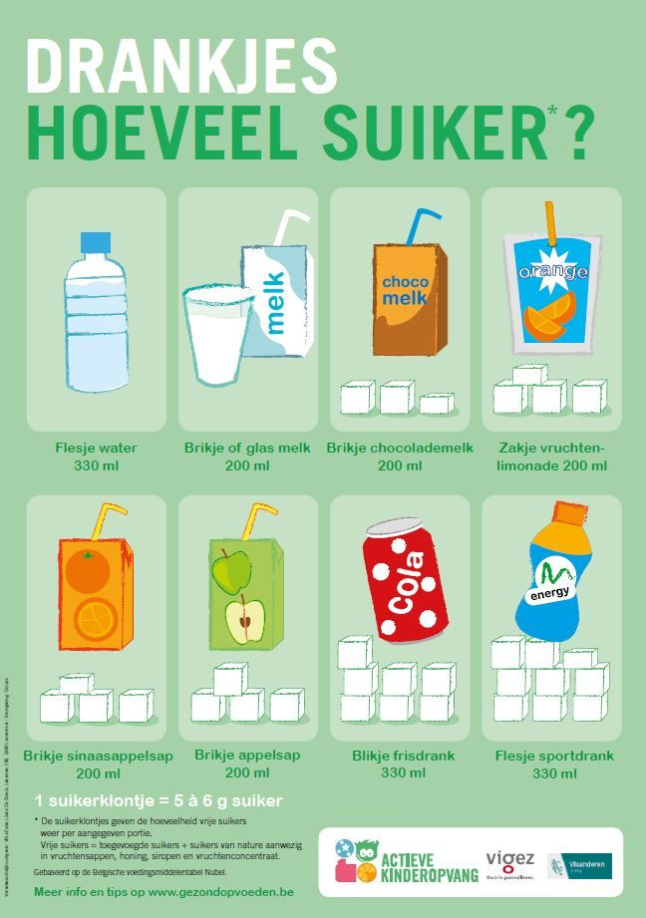

Bijlage 2: Wat geef ik mijn kind te drinken?
In de categorie drinken heb je veel keus, maar de basis is simpel: water is de beste dorstlesser. Sap, diksap, limonade en frisdrank kun je beter niet vaker dan één keer per week geven. Melk of yoghurt heeft je kind elke dag nodig.

Hoeveel drinken heeft een kind nodig?
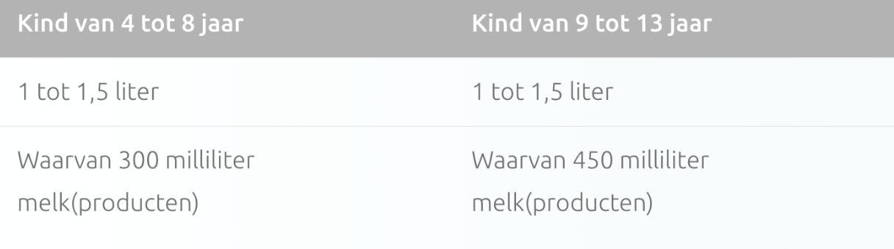

Zoete drankjes zonder suiker
In sommige pakjes drinken zit geen suiker, maar ze smaken wel zoet. Op de verpakking staan dan termen als ‘light’, ‘0% suiker’ of ‘zero’. Om het zoet te maken, gebruiken fabrikanten zoetstoffen. Die bevatten dan wel geen calorieën, maar toch is het beter om je kind gewoon water te geven. Het zuur in light-dranken kan namelijk het tandglazuur aantasten. Dat noemen we tanderosie. Ook raken kinderen gewend aan een zoete smaak, vanwege de zoetstoffen die erin zitten.

Hoeveel suiker zit er in pakjes drinken?
In zoete dranken zoals aanmaaklimonade, diksap, sap en frisdrank zit veel suiker en dus veel calorieën. Op de plaatjes is zichtbaar hoeveel suikerklontjes er in de verschillende drankjes zit.

Suiker in vruchtendranken
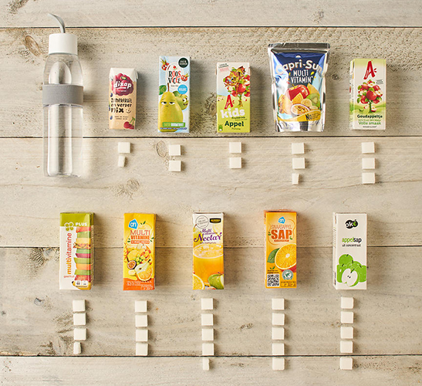

Suiker frisdranken
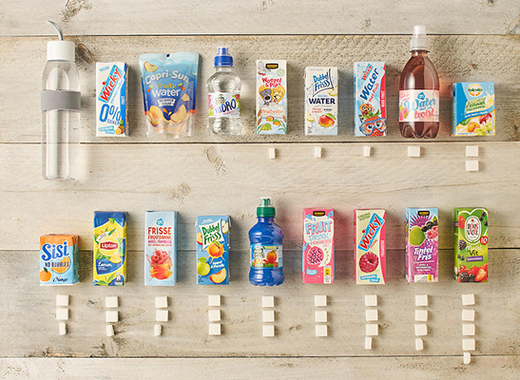

Suiker in zuiveldranken
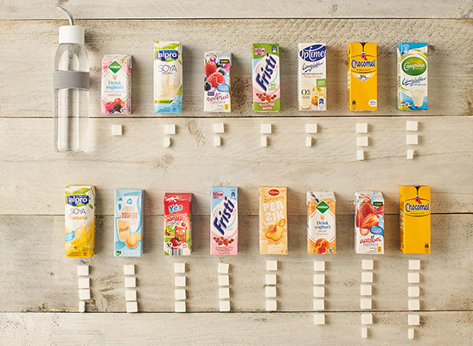

Suiker in vruchtendranken met zuivel
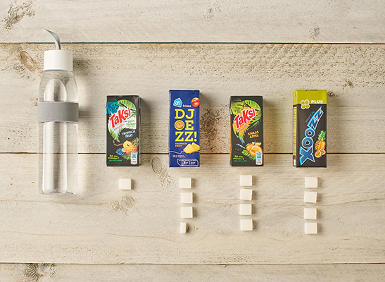

Tips voor water drinken
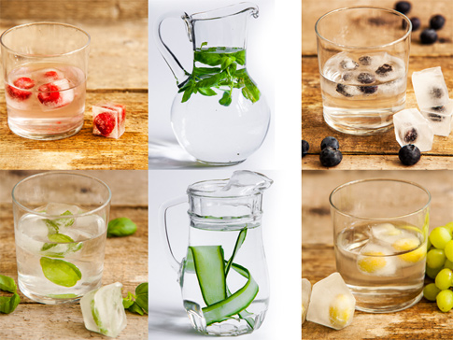

Etiketten checken
Op het etiket van dranken kun je zien hoeveel calorieën er per 100 milliliter inzitten. Bedenk dat in een bekertje ongeveer 150 milliliter past en in een longdrinkglas 250 milliliter. En laat je niet afleiden door allerlei kreten op pakken drinken. Denk aan ‘zonder toegevoegde suiker’, ‘natuurlijk’, ‘puur sap ’of ‘met extra vitamine C’. Blijf kritisch, want deze termen zeggen niets over het aantal calorieën, dat in een drank zit. Extra vitamines via drinken, heeft het kind niet nodig als hij gezond eet.

Elke dag magere melk of halfvolle melk
Melk is vooral belangrijk door calcium en de vitamines B2 en B12. Kies het liefste de halfvolle of magere varianten. Karnemelk is ook een goede keuze.

Geef je kind niet meer melk dan hij nodig heeft (zie bovenaan in deze bijlage), anders heeft je kind misschien minder trek in eten. In plaats van melk kun je ook halfvolle, of magere yoghurt of magere kwark geven, bijvoorbeeld als toetje.
Mag je kind geen zuivel gebruiken, dan zijn sojadranken met toegevoegd calcium en vitamine B12 een alternatief.

Bijlage 3: Voorbeeldbrieven
E-mail: Wanneer ouders ongezond drinken meegeven.
Beste ouders,
Als school willen we gezond eten en drinken stimuleren bij ieder kind. Daarom hebben wij een voedingsbeleid. Wij vragen alle ouders zich daaraan te houden. We begrijpen dat het even duurt voordat iedereen weet wat de afspraken zijn. Het drankje dat uw kind meehad viel niet binnen ons voedingsbeleid. Als herinnering hebben we hieronder de afspraken nog eens weergegeven.
Drinken
Kinderen drinken tijdens de ochtendpauze en lunch alleen water en melk.
We vragen ouders géén limonade, frisdranken, sportdranken en vruchtensappen mee te geven omdat ze erg veel suiker bevatten.
Het watertappunt is in de klas (keukentje) en kan gebruikt worden om overdag de bidon/flesje/beker bij te vullen.
Leer kinderen water drinken; het is altijd bij de hand, voordelig, levert geen calorieën op en is niet slecht voor het gebit!

Wilt u het hele beleid nog eens nalezen? Het staat bij kopje ‘bestanden’ op Social Schools. We vragen uw medewerking om van ons voedingsbeleid een succes te maken!
Hartelijk dank namens onze leerlingen, ouders en het hele schoolteam.

Met vriendelijke groet,

E-mail: Wanneer ouders geen gezonde pauzehap meegeven.
Beste ouders,
Als school willen we gezond eten en drinken stimuleren bij ieder kind. Daarom hebben wij een voedingsbeleid. Wij vragen alle ouders zich daaraan te houden. We begrijpen dat het even duurt voordat iedereen weet wat de afspraken zijn. De pauzehap die uw kind bij zich had viel niet binnen ons voedingsbeleid. Als herinnering hebben we hieronder de afspraken nog eens weergegeven.
Eten in de ochtendpauze:
In de ochtendpauze hanteren we een fruitbeleid. Dit betekent dat de kinderen in de eerste pauze alleen fruit (of groente) eten, zoals een appel, peer, banaan, mandarijn kiwi, een schaaltje aardbeien, druiven, blauwe bessen, druiven, snacktomaten, een stuk komkommer, wortel en paprika. Variatie is leuk, lekker en goed voor de smaakontwikkeling van het kind. Wanneer een leerling aan fruit/groente niet voldoende heeft, dan mag dat dit aangevuld worden met noten en gedroogde vruchten. We vragen ouders om géén koek, chocolade, snoep of chips mee te geven.

Wilt u het hele beleid nog eens nalezen? Het staat bij het kopje ‘bestanden’ op Social Schools. We vragen uw medewerking om van ons voedingsbeleid een succes te maken!
Hartelijk dank namens onze leerlingen, ouders en het hele schoolteam.

Met vriendelijke groet,

E-mail: Wanneer ouders geen gezonde lunch meegeven.
Beste ouders,
Als school willen we gezond eten en drinken stimuleren bij ieder kind. Daarom hebben wij een voedingsbeleid. Wij vragen alle ouders zich daaraan te houden. We begrijpen dat het even duurt voordat iedereen weet wat de afspraken zijn. De lunch die uw kind bij zich had viel niet binnen ons voedingsbeleid. Als herinnering hebben we hieronder de afspraken nog eens weergegeven.
Eten tijdens het overblijven:
De kinderen eten dagelijks een gezonde lunch. Bij de lunch eten de kinderen brood evt. aangevuld met fruit, groente of noten en drinken we water of melk. Een voedzame lunch geeft een kind genoeg energie en pit om de hele middag te spelen en te leren. We vragen ouders om géen koek, chocolade, snoep of chips in de broodtrommel te doen.

Wilt u het hele beleid nog eens nalezen? Het staat bij het kopje ‘bestanden’ op Social Schools. We vragen uw medewerking om van ons voedingsbeleid een succes te maken!
Hartelijk dank namens onze leerlingen, ouders en het hele schoolteam.

Met vriendelijke groet,

E-mail: Wanneer ouders geen gezonde traktatie meegeven.
Beste ouders,
Als school willen we gezond eten en drinken stimuleren bij ieder kind. Daarom hebben wij een voedingsbeleid. Wij vragen alle ouders zich daaraan te houden. We begrijpen dat het even duurt voordat iedereen weet wat de afspraken zijn. Helaas viel de traktatie van uw kind niet binnen het beleid. We hebben de traktaties daarom mee naar huis gegeven, zodat de ouders zelf kunnen beslissen of ze het geschikt vinden voor hun kind. Als herinnering hebben we hieronder de afspraken nog eens weergegeven.
Traktaties:
Wij stimuleren het uitdelen van een gezonde traktatie, daarom adviseren we bij het bedenken van traktaties de volgende punten mee te nemen:
‘Eén is genoeg en klein is oké!’
- Zorg dat de traktatie niet te groot of te veel is
- Kies bij voorkeur een gezonde traktatie, tips: http://www.gezondtrakteren.nl/ of www.voedingscentrum.nl/trakteren
- Denk eens aan niet eetbare traktaties
- De hoeveelheid suiker, zout en verzadigd vet in traktaties wordt zoveel mogelijk beperkt
- De leerkrachten ontvangen graag dezelfde traktatie als de leerlingen
Wilt u het hele beleid nog eens nalezen? Het staat bij het kopje ‘bestanden’ op Social Schools. We vragen uw medewerking om van ons voedingsbeleid een succes te maken!
Hartelijk dank namens onze leerlingen, ouders en het hele schoolteam.

Met vriendelijke groet,

